美国斯坦福大学-硅谷

创新创业及商业主题实训（17天）

项目亮点

斯坦福大学和硅谷联合为思行践习学生量身打造

走进世界顶级学府 - 斯坦福大学/加大洛杉矶分校/加大伯克利分校

丰富的商业及职业课程，助力大学生走向职场

拓展创新创业思维，为学生未来职业发展提供更多支持

与全球最有活力的年轻企业家们面对面，接受最新创业资讯并进行创业思维交流

走进全球领头企业，走进高科技创新型企业(Google等)，开拓国际视野

提高英语能力，增強独立思维和解决问题能力，为赴美深造或未来职业发展打下基础

参加国际义工活动并获得证书

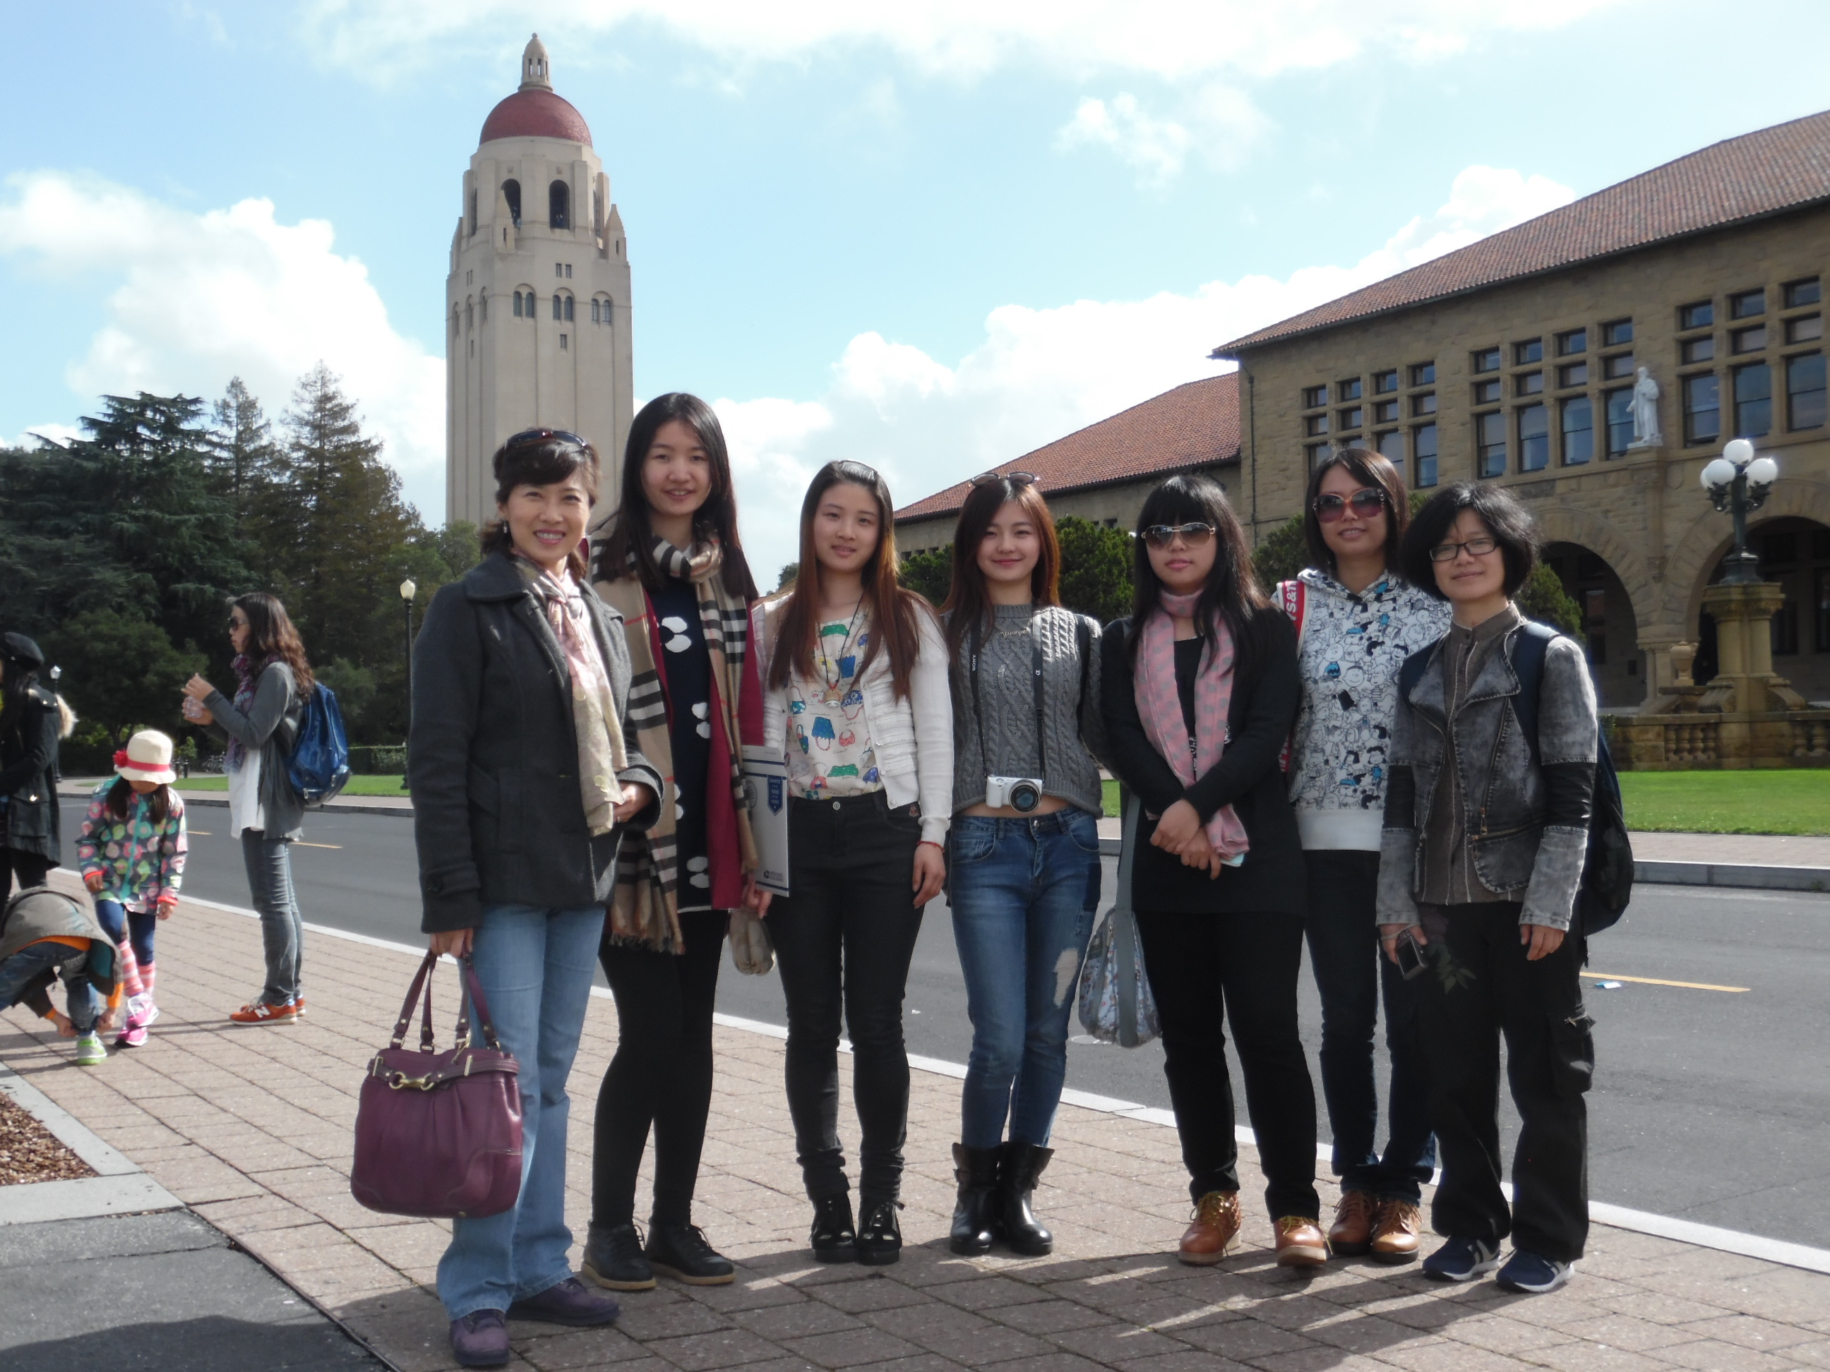
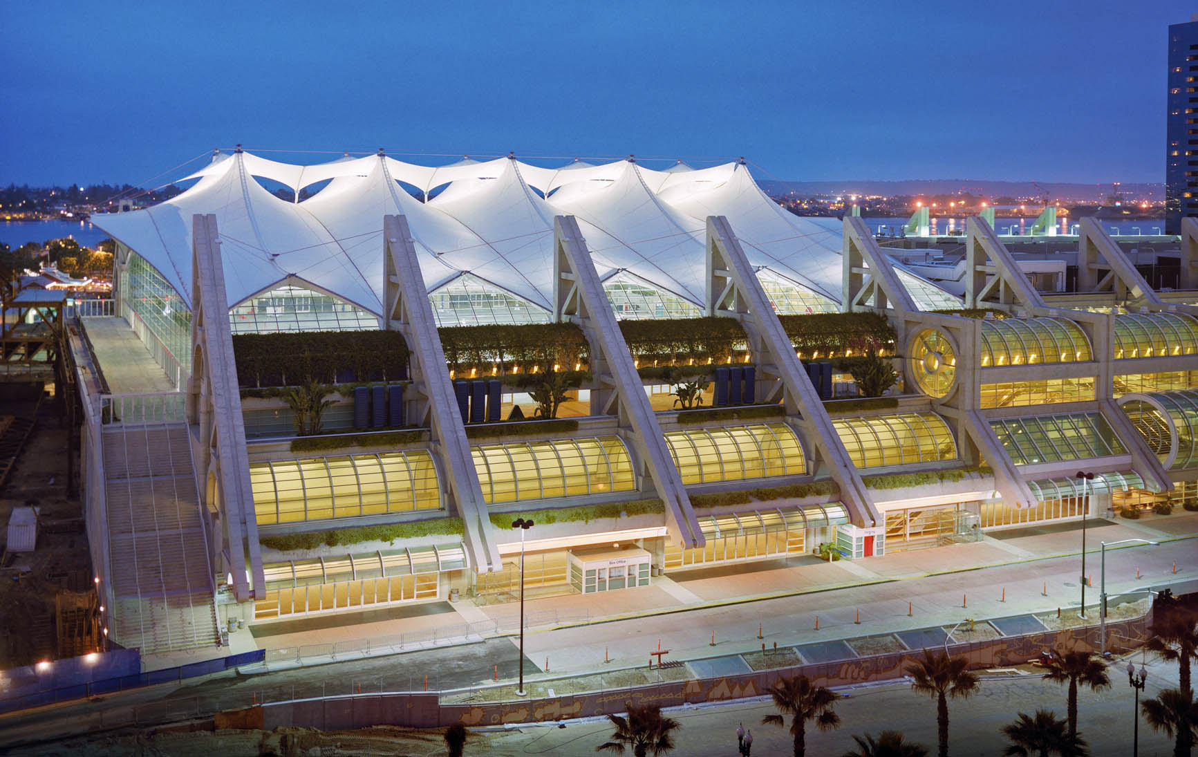
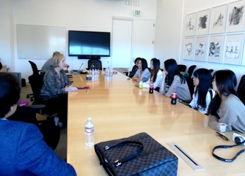
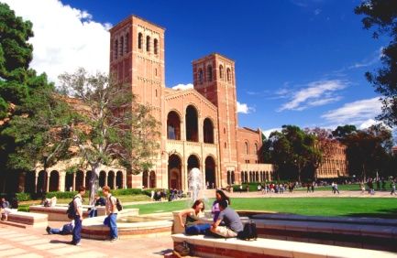
游览美国旅游圣地，感受加州阳光海滩
【项目介绍】
项目是思行践习联合斯坦福大学及中国旅美科技协会专门为中国学生打造的专业实践项目。主题为创新旨在为学生提供一个专业密集式地道美式英语及领导力特训， 进行创新创业及商业主题类的企业拓展。体验硅谷创新创业精神和美国文化，感受商业及企业环境，同时聆听全球顶尖大学斯坦福大学，伯克利大学的专业课程。
通过我们的海外专业实践系列项目，中国学生在美国学到的不仅仅是专业知识和英语，更拓展国际观，培养奉献服务精神，发展成为具有独立思考能力和创新意识的人，帮助学生在未来的职业选择和就业，专业深造的道路上获益良多。
【项目主办方】
思行国际践习教育发展中心
思行国际践习教育发展中心（以下简称：思行国际践习）为国内首家以“行动学习”（Action Learning）理论为基础的教育学习机构，将“行动学习”理论之父——英国管理学思想家Reg Revans的“行动学习”理论应用到中国学生的学业、就业与创业发展中去，为中国的学生提供基于“国际行动实践”的专业学习、职业践习及创业指导。
中国旅美科技协会
1992年夏在美国纽约成立的非政治性、非营利性的民间团体。旨在促进中美之间文化、科技、教育、经贸等领域的交流与合作，促进中美交流，加强旅美学人、华人专业人士之间的合作和交流。现有会员八千多人，多在世界500强跨国企业或美国知名公司、高等院校或者政府及研究机构从事科技开发和研究等工作。
硅谷分会（CAST-SV）分会秉承旅美科协的发展宗旨，弘扬中国文化，增进中美科技/文化/教育等方面的交流，努力为立志回国创业的同胞提供平台和信息，同时为在美华人融入美国主流社会创造机会。
【关于创新创业】
根据《教育部 财政部关于“十二五”期间实施“高等学校本科教学质量与教学改革工程”的意见》和《教育部关于批准实施“十二五”期间“高等学校本科教学质量与教学改革工程”2012年建设项目的通知》教育部决定在“十二五”期间实施国家级大学生创新创业训练计划。通过实施国家级大学生创新创业训练计划，促进高等学校转变教育思想观念，改革人才培养模式，强化创新创业能力训练，增强高校学生的创新能力和在创新基础上的创业能力，培养适应创新型国家建设需要的高水平创新人才。
各高校正在开始设置合理的创新创业学分，建立创新创业学分积累与转换制度，为有意愿有潜质的学生制订创新创业能力培养计划，建立创新创业档案和成绩单，客观记录并量化评价学生开展创新创业活动情况。优先支持参与创新创业的学生转入相关专业学习。此外，国家也再次提到实施弹性学制，放宽学生修业年限，允许调整学业进程、保留学籍休学创新创业，并设立创新创业奖学金。
思行国际践习联合斯坦福大学及中国旅美科技协会硅谷分会共同主办，着眼于国内外新兴且有前景的行业及在校学生的创新创业及未来留学深造，旨在帮助更多志向高远的亚洲学生开阔国际视野，提升专业素质，体验商业环境，点燃自己的激情和梦想，实现人生目标。

【专业实训地点】
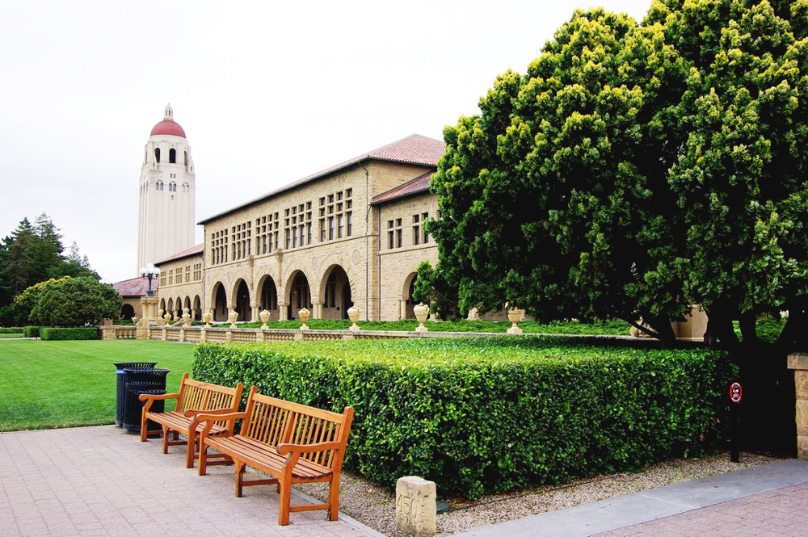
斯坦福大学
斯坦福大学（Stanford University），坐落于美国加利福尼亚州斯坦福市，是一所享誉世界顶尖的私立研究型大学。该校校区位于加利福尼亚州的帕罗奥图（PaloAlto），与旧金山相邻，占地35平方公里，是美国面积第二大的大学，与哈佛大学并列为美国东西两岸的学术重镇。
该校培养了众多高科技产品的领导者及创业精神的人才，这其中就包括惠普、谷歌、雅虎、耐克、罗技电子、特斯拉汽车、Firefox、艺电、太阳微系统、NVIDIA、思科、硅谷图形及eBay等公司的创办人，校友涵盖30名富豪企业家及17名太空员，亦为培养最多美国国会成员的院校之一；斯坦福校友创办了众多著名的公司机构，共58名诺贝尔奖得主现或曾于该校学习或工作。
加州大学伯克利分校
加利福尼亚大学伯克利分校（University of California-Berkeley，简称UC Berkeley、Berkeley或Cal ，加州大学伯克利分校，伯克利加州大学）是世界顶尖研究大学，也是世界上最富盛名且最顶尖的公立大学。加州大学伯克利分校是加利福利亚州立大学系统中最老的一所，也是美国大学协会（Association of American Universities）创始会员之一。加州大学伯克利分校和斯坦福大学，麻省理工学院一同被誉为美国工程科技界的学术领袖。曾在伯克利工作和深造的诺贝尔奖得主不少于69位，目前仍有7位在校进行教学研究工作。该校常年位居上海交通大学世界大学学术排名（ARWU）前四名，泰晤士报高等教育期刊(Times Higher Education, THE)世界大学生声誉排行榜榜前十名，美国新闻和世界报导（US News）首次发布的2015全球高校排名中位列全球第三名。在著名的QS 2015世界大学排名中，加州大学伯克利校更是有26个学科进入世界前十。
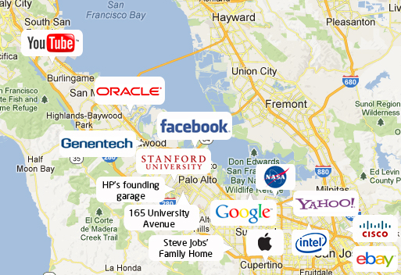
硅谷
这里是基本的科技理论和实际应用相结合的开始，是世界上第一个高新技术园区，它已经成为世界上高新技术产业区的典范，许多国家都将其最著名最成功的高新技术开发区称为“硅谷”。硅谷对世界科技具有巨大影响且久盛不衰，令人禁不住要问一声：硅谷有何奥秘？现在你将要来到真正的硅谷揭开它的奥秘！
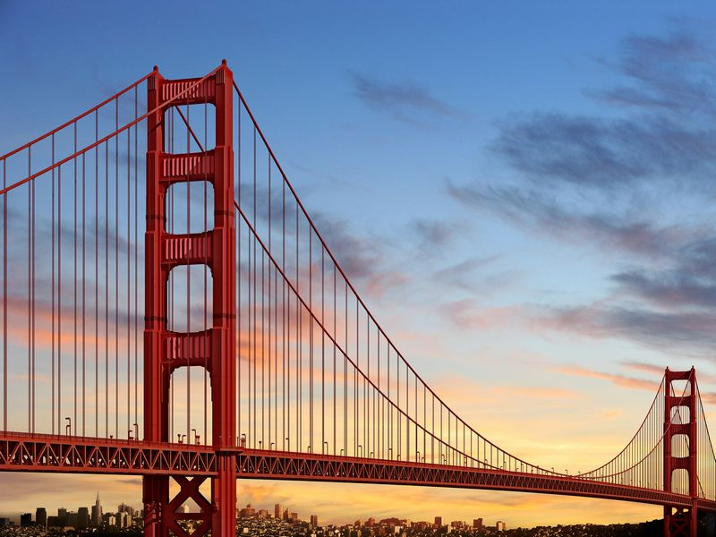
旧金山
旧金山三面环海，环境优美，起伏的山坡和闻名天下的有轨缆车系统等使它成为本世纪里无可比拟的“电影明星”。气候冬暖夏凉，阳光充足，被誉为“最受美国人欢迎的城市”。
在这里，各种你所期望的大城市中的艺术表演应有尽有，无分高下，共同浑然溶入旧金山的城市节拍之中；这里有數不完世界级的观光景点，如金门大桥、渔人码头、美国城市中最大的120余年历史的中国城等等，都值得你前往拜訪。这一切都应验了美国作家威廉萨洛扬所说的：“如果你还活着，旧金山不会使你厌倦；如果你已经死了，旧金山会让你起死回生。”正是这种兼容并包的城市精神，孕育了33位诺贝尔奖获得者，创造了硅谷千千万万奇迹般的成功故事。

【项目内容及行程安排】

Day |  | Itinerary
1 |  | 上海-旧金山 抵达，安排入住，熟悉环境
第一周 | 旧金山  斯坦福大学  硅谷 | 1.旧金山文化体验  2.商务英语，领导力，演讲能力训练  3.硅谷创新和创造力的源泉 - Stanford University斯坦福大学课程：  斯坦福博士后面对面或斯坦福大学顶级课程：战略领导力 Strategic Leadership, 管理技能Managerial Skills投资管理和企业财务Investment Management and Entrepreneurial Finance等  斯坦福教授创新创业讲座  这里培养了众多高科技公司的领导者及具备创业精神的世界领军人才  4.创新创业孵化器主题实训：  访问Techcode Silicon Valley 太库硅谷孵化器  创业孵化器和加速器中心（PlugnPlay, Hanhai Investment, 或InnoSpring）  与硅谷企业家午餐及交流，了解他们的创意、以及职场经验  这里有硅谷最活跃的VC投资人，最有经验的导师，最强的后勤支援。这里孵化了世界知名公司如 PayPal, Dropbox等  5.走进硅谷名企- Google  参加企业领袖商业职业分享会 - 肯尼迪大学创业领袖学院（Institute of Entrepreneurial Leadership, IEL) - 仅2014，IEL的毕业生就拥有165家企业并产生$18亿美元的营业额，同时雇佣7500名员工。
7 | UC Berkeley | 前往创业生态系统&创业工厂– UC Berkeley 伯克利加州大学  参观UC Berkeley校园，校园商业课程  和UC Berkeley学生企业家协会座谈并午餐  参观肯尼迪大学创业领袖学院举办的Pitch Contest - 看投资人如何将创业和技术转化为产业和资本及至盈利。前往瀚海硅谷科技园 - 这是最大的跨科技领域中美孵化器。
第二周 | 硅谷  旧金山 | 1.企业实训：瀚海 “Deals of the Month” 和最新挑选出的创意项目及其商业团队交流，参与顶级科技园区产品孵化，资本运作，工作常态。  2. 走进名企： Apple苹果公司总部。Tesla Motos 特斯拉汽车公司。  3.周末：旧金山文化体验（Stanta cruz 海滩，商务晚宴）  4. 志愿者活动：加入在硅谷的大公司的员工，一起做义工为社区做贡献，并获得国际志愿者证书
 | 旧金山  - 洛杉矶 | 沿著加州黄金海岸一号公路前往洛杉矶。沿途一路欣赏风景，途经有着古老的风车和北欧式的建筑的小镇- 丹麦城，和被誉為“美国的蔚蓝海岸”的圣塔巴巴拉，晚上来到以电影和娱乐行业而闻名于世的洛杉矶。
第三周 | 洛杉矶 | - 洛杉矶城市文化体验活动  - 走进世界级名校：始建于1919年的洛杉矶加州大学（UCLA）。  - 科技访问：与中国旅美科协洛杉矶分会的会员面对面，并聆听会长对于在美生活/工作/创业的分享，和给同学们建议。中国旅美科协是美国最大的华人科技协会，8000多名会员均分布在全美的高科技/大学/科研/金融等机构。
D17 | 洛杉矶 | 收拾行李，返回中国

【项目执行】
项目出发时间：寒假：1月-2月
项目申请时间：2015年9月-11月（满额截止）
项目名额：10人
【项目费用】
申请服务费： ￥2500 元
美国项目费：$ 4950 美金
费用包含：
- 所有培训费用和讲义费用和邀请函
- 在美国和国内的实训前培训，行前辅导和签证辅导费用。
- 在美国境内的全程交通费
- 在美国行程中的所有住宿费和餐费
- 在美期间行程内的景点旅游和交通费用
- 在美实训及访问企业和高校的行政费用
- USD500,000美元国际旅行意外及健康保险
- 美方派出的工作人员随团协助
费用不含：签证费及中美往返机票费用

【申请条件】
- 具有较好的英语听说能力可以通过主办方审核。
- 身体健康，能提供真实的在校和个人证明材料（包括在校证明和语言成绩证明）
- 在校期间无任何犯罪记录
- 能承担项目支出和提供要求的证明文件（报名同时需要尽快办理护照信息）
【咨询及报名】
中国大陆：
手机：（86）18121080255邮箱：priscilla.yu@thinkaction.cn
服务热线：400-920-5180 座机：021-39982759
微信公众平台： intern-thinkaction

美国及海外：
(866)948-4754(Toll Free in N.America)
(408)360-9958(Local or International)
Mail: 5706 Cahalan Ave#23634 San Jose,CA95153,USA

